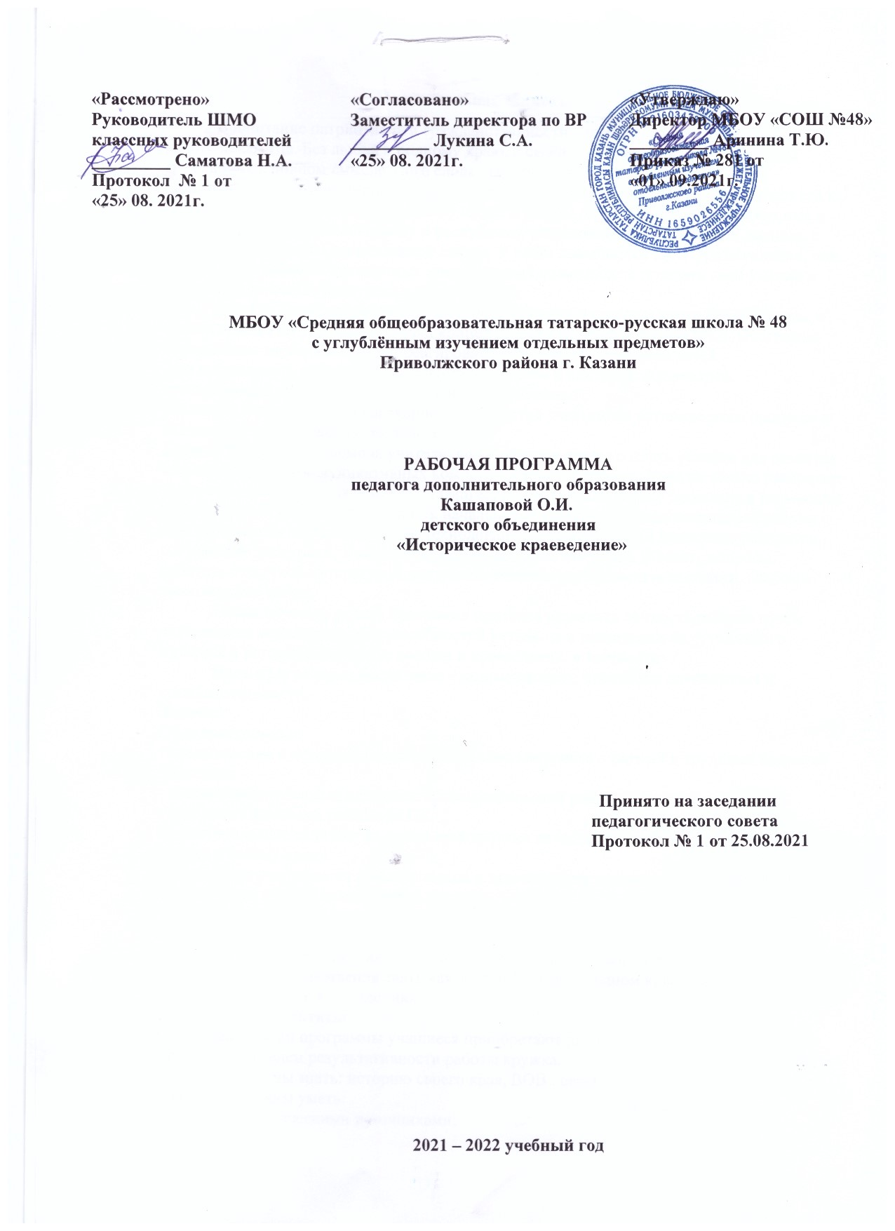

Пояснительная записка
Воспитание патриотизма и гражданственности – очень важное направление в работе педагогов. Без любви к родному краю, к своей малой Родине, мы не получим гражданина в полном смысле этого слова. Занятия в объединении способствуют расширению кругозора подростка, повышает его эрудицию и интеллект, приобщает его к подлинной культуре. Ребята посещают музеи и театры города, совершают автобусные и пешеходные экскурсии по городу и республике, встречаются с интересными людьми, с ветеранами Великой Отечественной войны. У ребят повышается культура поведения, они учатся вести себя в общественных местах, имеют возможность показать свои умения и навыки в различных конкурсах и мероприятиях.
Занятия будут проводиться в кабинете истории, школьном музее Боевой славы, в музеях города, на улицах, в театрах, концертных залах, в библиотеках и т.д. Программа объединения вариативна, будет реагировать на интересы и желания детей. Результативность работы покажут итоги конкурсов и викторин. Кроме того, краеведческий материал, как более близкий и знакомый,
усиливает конкретность и наглядность восприятия учащимися исторического процесса и оказывает воспитывающее воздействие.
Данный курс призван помочь учителю во внеурочное время создать условия для развития информационно-коммуникативных компетентностей учащихся. Курс не только расширяет знания учащихся о своих земляках, помогает ощутить свою связь с прошлым и настоящим малой родины, он помогает овладеть начальными навыками исследовательской работы с использованием информационных технологий. Умения, навыки – написание рефератов, составление экскурсий. Умение отвечать на вопросы викторин, задавать вопросы, работать с научной литературой, выпускать стенгазеты, оформлять выставки, альбомы, тематические папки.
Таким образом, данная программа призвана развивать личность ребенка путем активизации познавательных способностей учащихся и реализации их устойчивого интереса к исторической науке вообще и краеведению в частности.
Цель программы: воспитание у подрастающего поколения патриотизма и гражданственности.
Задачи:
Образовательные
• ознакомление с историей малой родины, сбор материала о ратных и трудовых подвигах земляков;
• овладение начальными навыками исследовательской работы;
• овладение навыками работы на ПК.
Воспитательные задачи:• развитие гражданских качеств, патриотического отношения к России и своему краю;
• воспитание учащихся на примере жизни и деятельности земляков, понимания ценности и значимости каждой человеческой жизни;
• воспитание гордости и уважения к живущим рядом ветеранам войны и труда.
Развивающие задачи:
• развитие познавательного интереса, интеллектуальных и творческих способностей;
• стимулирование стремления знать как можно больше о родном крае и его людях, интереса учащихся к краеведению.
Ожидаемые результаты
В ходе реализации программы учащиеся приобретают ряд навыков и умений, которые служат показателем результативности работы кружка.
Учащиеся должны знать: историю своего края, ВОВ , своей школы.
Учащиеся должны уметь:
работать с историческими источниками;
проводить экскурсии, тематические классные часы; оформлять полученные материалы в экспозиции школьного музея и творческих работах Сбор богатого материала об известных и безымянных героях Великой Отечественной войны. Овладение начальными навыками работы с ПК: умение выполнять простейшие операции в программах текстового редактора, графического редактора, редактора фотоизображений.
Условия реализации программы.
Материально-техническое обеспечение школьного музея Боевой славы Экспозиции ;Командный состав, Битва под Москвой, Витебская операция, Герои Советского Союза, Разведчики, Медработники, Витебская операция, Кенигсбергская операция, История Создания музея, История совета ветеранов 334 дивизии, Витрины посвященные отдельным ветеранам. Списки ветеранов
Количество экспонатов 237 шт
ПК в комплекте: принтер; сканер.
учебно-тематический план
Программа рассчитана на 2 года
Возраст воспитанников в группах 11-12 лет
2 раза в неделю по 2 часа.
Учебно-тематический план рассчитан на 160 ч.
№ п/п | Темы | Из них
№ п/п | Темы |  | Теория | Практика
1 | Комплектование группы | 4 |  | 4
2 | Вводное занятие | 4 | 3 | 1
3 | Введение в музейное дело | 16 | 12 | 4
4 | Изучение основных видов источников | 24 | 18 | 8
5 | Работа с ветеранами микрорайона | 20 | 4 | 16
6 | Посещение музеев города Казани | 20 | 2 | 18
7 | Изучение города Казани | 24 | 10 | 14
8 | Изучение Великой Отечественной войны | 28 | 20 | 8
9 | Выполнение учащимися творческих работ | 32 | 10 | 22

1. Комплектование группы -4 часа
- встреча с учащимися
- встреча с родителями
2. Вводное занятие – 4 часа
- организационная встреча, знакомство, создание банка данных об учащихся, инструктаж по ТБ, ПБ, и ОТ, репетиция эвакуации.
3. Введение в музейное дело; - 16 часов
- что такое краеведение, родиноведение,
- экскурсия по музею школы № 48
4. Изучение основных видов источников-24 часа
-знакомство с различными видами исторических источников,
- изучение порядка работы с этими источниками (фототека, фильмотека, письменные источники и т.д.)
- изучение основных правил хранения,
-изучение основных фондов музея школы
5. работа с ветеранами микрорайона и 334 дивизии- 20 часов
- изучение списков, картотеки, фототеки ветеранов
- подготовка, рассылка и поздравление ветеранов с праздниками
- подготовка праздничного концерта ветеранам на 23 февраля, 9 мая
- посещение ветеранов на дому, помощь по дому
- лекции и встречи с ветеранами ВОВ
6.Посещение музеев города и РТ - 20 часов
- инструктаж по технике безопасности в общественных местах и правила дорожного движения
- посещение музея Социалистического быта
- посещения музея ВОВ в Казанском Кремле
-экскурсия в город Свияжск
7. Изучение города Казани -24 часа
- изучение; государства Волжской Булгарии
- улиц родного города по реконструкциям
- улиц города связанных с именами участников и героев ВОВ
- выдающихся людей города Казани.
8. Изучение Великой Отечественной войны 1941-1945 гг. -28 часов
- изучение: предпосылок, хода и итогов войны
- знаменитых крупных сражений,
- героев ВОВ
- просмотр фильмов о войне
- встреча с участниками войны
9.Выполнение учащимися творческих работ: -32 часа
- сочинений на тему: след ВОВ в истории моей семьи»
-Рефератов на тему: « семейные истории, реликвии, династии»
- исследование учащихся по теме 6 «генеалогическое древо моей семьи»
- выполнение учащимися творческих работ по теме: историческое событие моими глазами»
IV . Организационно-массовая работа
- посещение музея Социалистического быта
- посещения музея ВОВ в Казанском Кремле
-экскурсия в город Свияжск
- посещение семей ветеранов
- праздничный концерт к празднику 9 мая
- организация чаепитий
V. Работа с родителями
- родительские собрания /сентябрь, май ./
- индивидуальные консультации по теме: гражданско - патриотическое воспитание
учащихся
- приглашение родителей на открытые мероприятия
VI. Открытые мероприятия
- салон «семейные истории, реликвии, династии» - «генеалогическое древо моей семьи» конференция учащихся
- выставка стенгазет на тему «выдающиеся личности», поделок учащихся на тему «историческое событие моими глазами
VII Методическая работа
Тема: гражданско-патриотическое воспитание учащихся путем изучения родного края. Работа над программным обеспечением: конспекты занятий, подбор видеоматериалов, книг журналов (в течение года). Консультация для родителей (в течение года) самообразование
-систематическое знакомство с методической литературой и периодическими изданиями по истории
-пополнение методической копилки опыта; участие в конкурсах, посещение музее, обмен опытом
Использованная литература
1 Закон об образовании РФ и РТ.
2. Концепция модернизации Российского образования до 2010 года.
3. Концепция модернизации дополнительного образования РФ до 2010 года.
Типовое положение об образовательном учреждении дополнительного образования детей
4. Санитарно-эпидемиологические правила и нормативы 2.4.4.1251-03
5. И.А. Гилязов, В.И. Пискарев. Казаневедение. Казань,2006.
6.Все музеи Казани. Справочник путеводитель. Казань, 2004.
7. В боях и походах. Таткнигоиздат, 1978.
Календарно-тематическое планирование
 | Тема занятия | Вид деятельности |  | Кол-во  часов | Дата
 |  |  |  |  | План Факт
1 | Вводные занятия. Правила поведения в школьном музее. | Лекции с элементами беседы. |  | 4 | 1 нед. сен.
2 | Введение в музейное дело. (Что такое краеведение, родиноведение?) | Ролевая игра. Лекции с элементами беседы. |  | 4 | 2 нед. сен.
3 | История школы. | Лекции с элементами беседы. |  | 4 | 3 нед. сен.
4 | Введение в историю музея «334 стрелковой дивизии» | Лекция и семинар. |  | 4 | 4 нед. сен.
5 | Экскурсия по музею школы № 48. | Практические занятия. |  | 4 | 1 нед. окт.
6 | Основы в деятельности экскурсовода. | Практические занятия. |  | 4 | 2 нед. окт.
7 | Основные виды источников. | Лекции с элементами беседы. |  | 4 | 3 нед. окт.
8 | Порядок работы с источниками (фототека, фильмотека, письменные источники и т.д.) | Практические занятия. |  | 4 | 4 нед.  окт.
9 | Основные правила хранения экспонатов. | Лекция и семинар с элементами беседы. |  | 4 | 1 нед.  нояб.
10 | Основной фонд музея школы. | Лекции с элементами беседы. |  | 4 | 2 нед.  нояб.
11 | Работа с истор. источниками (Ветераны микрорайона и 334 дивизии.) |  | Практические занятия. | 4 | 3 нед.  нояб.
12 | Изучение списков, картотеки, фототеки ветеранов. |  | Практические занятия. | 4 | 4 нед.  нояб.
13 | Великая Отечественная война. |  | Лекции с элементами беседы. | 4 | 1 нед. дек.
14 | Великая Отечественная война 1941-1945. |  | Практические занятия. | 4 | 2 нед. дек.
15 | 334-я стрелковая Витебская ордена Суворова дивизия. |  | Семинары элементами беседы. | 4 | 3 нед. дек.
16 | История города Казани. |  | Лекции с элементами беседы. Показ фильмов. | 4 | 4 нед. дек.
17 | Сочинение на тему: «след ВОВ в истории моей семьи». |  | Практические занятия. | 4 | 1 нед. янв.
18 | Герой Советского Союза. |  | Лекции с элементами беседы. | 4 | 2 нед. янв.
19 | Исследование.  Генеалогическое древо моей семьи. |  | Практические занятия. | 4 | 3 нед. янв.
20 | Историческое событие моими глазами. |  | Практические занятия. | 4 | 4 нед. янв.
21 | История военных праздников. |  | Семинары с элементами беседы. | 4 | 1 нед. фев.
22 | 23 февраля. День защитника Отечества. |  | Лекции с элементами беседы. | 4 | 2 нед. фев.
23 | «Что такое патриотизм?» |  | Практические занятия. | 4 | 3 нед. фев.
24 | История Республики Татарстан. |  | Лекции с элементами беседы. | 4 | 4 нед. фев.
25 | «Воины-интернационалисты» |  | Лекции с элементами беседы. | 4 | 1 нед. март.
26 | Уроки доблести. |  | Практические занятия. Ролевая игра. | 4 | 2 нед. март.
27 | 334-я стрелковая Витебская ордена Суворова дивизия. |  | Лекции с элементами беседы. | 4 | 3 нед. март.
28 | Великая Отечественная война. Промышленность. |  | Практические занятия. | 4 | 4 нед. март.
29 | Труженики тыла. |  | Лекция и семинар с элементами беседы. | 4 | 1 нед. апр.
30 | Тематический урок: «Они живы, пока мы их помним!». |  | Практические занятия. Просмотр фильмов. | 4 | 2 нед. апр.
31 | История СССР в годы Великой Отечественной войны. |  | Лекция и семинар с элементами беседы. | 4 | 3 нед. апр.
32 | Тематический урок: «Пусть это будет не зря». |  | Практические занятия. | 4 | 4 нед. апр.
33 | История праздника:  «9 мая — День Победы». |  | Лекции с элементами беседы. | 4 | 1 нед. май
34 | «Что для тебя подвиг?» |  | Практические занятия. | 4 | 2 нед. май
35 | Повторение изученных тем. |  | Практические занятия. | 4 | 3 нед. май

